ТЕХНИЧЕСКИ УНИВЕРСИТЕТ – ВАРНА

Факултет по изчислителна техника и автоматизация

Катедра „Софтуерни и интернет технологии“

**КУРСОВ ПРОЕКТ**

по дисциплината „Програмиране на потребителски интерфейси”

на тема:”WEB online магазин за продажба на апаратура”

|  |  |
| --- | --- |
| Изготвили:  Явор Йорданов Чамов  Факултетен номер: 21621577  Ростислав Радостинов Демиров  Факултетен номер: 21621570 | Проверил:  ас. Кр. Иванов |
| Специалност:  Софтуерни и интернет технологии |  |
| Група: 1 А |  |
|  |  |

12.05.2024 г.

Съдържание

I. Задание на проекта 3

II. Research phase 3

1. Конкурентите 3

2. Начални страници на сайтовете на нашите конкуренти 4

3. Избрани от сайтовете на конкурентите примери 7

4. Competitive Analyses – Marketing 8

5. Competitive Analyses – 10 Nilsen’s Heuristics 10

6. Google Form – проучване на потенциални потребители 11

III. Plan phase 23

1. Personas 23

2. Journey Maps 24

3. Storyboarding 26

4. User Flows 26

5. Use Case диаграма 27

6. Mind Map 28

7. Site Map 29

8. Core Page 30

IV. Design Phase 31

1. Style Guide 31

2. Mood Board 32

3. Прототип 33

Задание на проекта

Създайте WEB online магазин за продажба на апаратура (артикули, кошница, търсене по критерии). Използвайте платформата Angular. Дизайн на търсенето по критерии. Дизайн на страницата с резултатите.( Предложение 19)

Research phase

Конкурентите

* Ardes.bg

Ardes.bg е добре утвърден онлайн магазин в България, който предлага широка гама от продукти в областта на електрониката, компютрите, телефоните, домакинските уреди и аксесоарите. С над двадесет години опит в сферата, Ardes.bg се отличава със своя богат асортимент, включващ последните модели технологии от водещи световни марки. Фирмата се стреми да предложи на своите клиенти най-доброто пазарно преживяване, като поставя сериозен акцент върху високото качество на обслужване, конкурентните цени и бързата доставка. Със своята дългогодишна репутация и ангажираност към клиентите, Ardes.bg продължава да бъде предпочитан избор за онлайн пазаруване в България.

* Desktop.bg

Desktop.bg е утвърден лидер в онлайн търговията на компютърна техника, гейминг оборудване, софтуер и периферия в България. С натрупан опит и експертиза в сферата на компютърните технологии, Desktop.bg предлага широка гама от продукти, подходящи за всеки вкус и бюджет. Клиентите могат да открият последните иновации и най-популярните марки на пазара, като получат надеждно и индивидуално обслужване от екипа на Desktop.bg. Освен това, компанията се отличава с бърза доставка и ефективна клиентска поддръжка, гарантираща удовлетворението на всеки клиент. Редовните промоции и намаления правят пазаруването още по-привлекателно, като предоставят възможност за покупка на висококачествени продукти на изгодни цени. С тези характеристики Desktop.bg продължава да бъде предпочитан избор за всички любители на компютърните технологии в България.

* Technopolis.bg

С Technopolis вие получавате повече от просто магазин за електроника и бяла техника. С над 20 години опит на пазара в България, Technopolis се утвърди като водеща верига магазини в областта. Ние предлагаме обширен асортимент от продукти, като телевизори, хладилници, перални, компютри и аксесоари. Нашите магазини са разпределени по цялата страна, като също така предлагаме удобна онлайн платформа за пазаруване. Ние се гордеем с технологичното разнообразие и качеството на нашите продукти. Нашето професионално обслужване и гъвкави платежни условия правят Technopolis предпочитан избор за мнозина. Нека Technopolis бъде вашият партньор за технологии и битови уреди.

Начални страници на сайтовете на нашите конкуренти

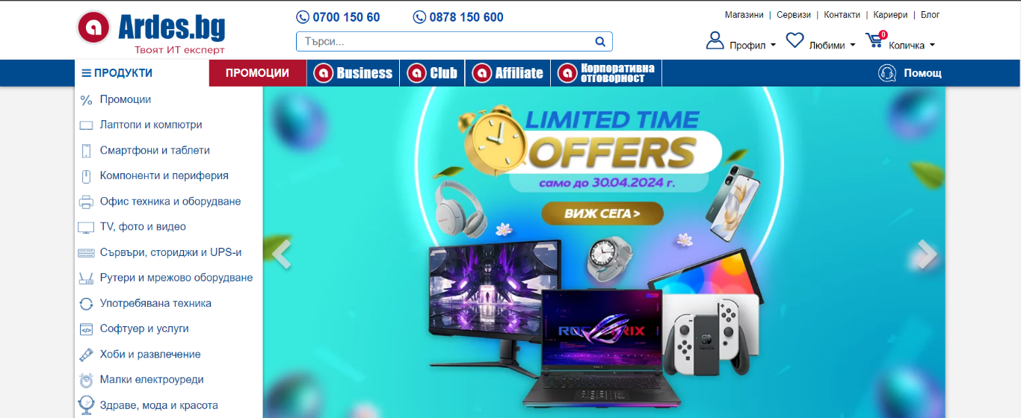

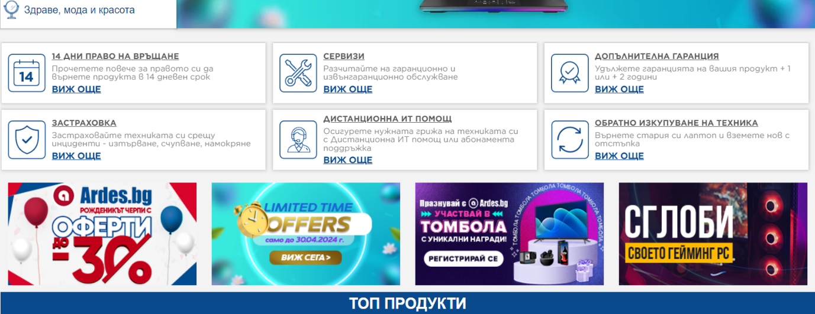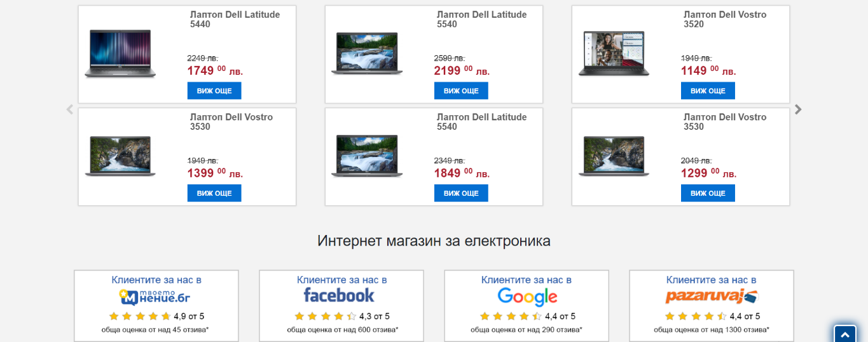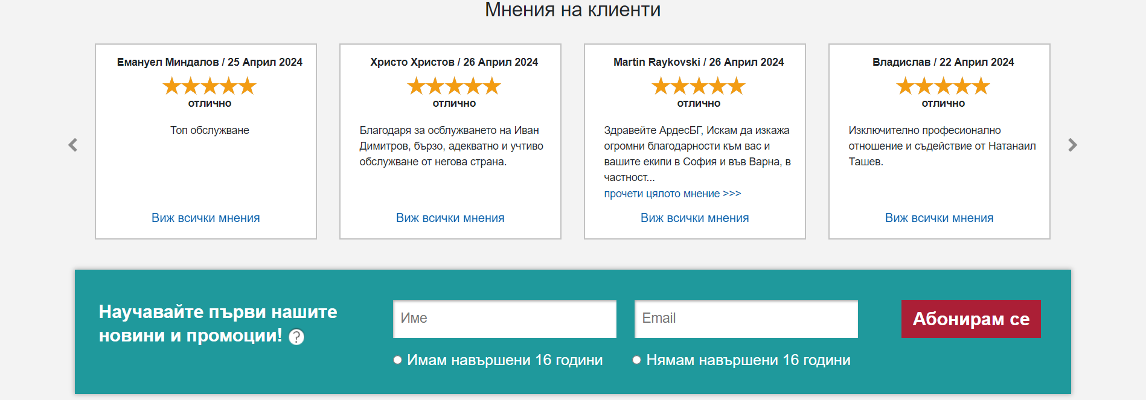

Фигура . Начална страница - Ardes.bg

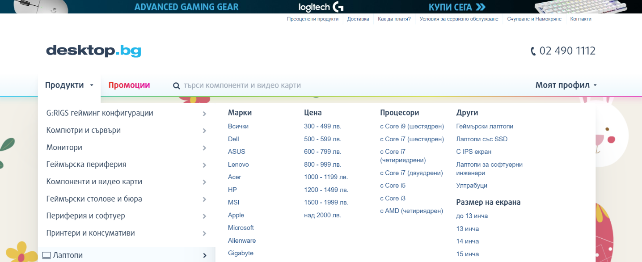

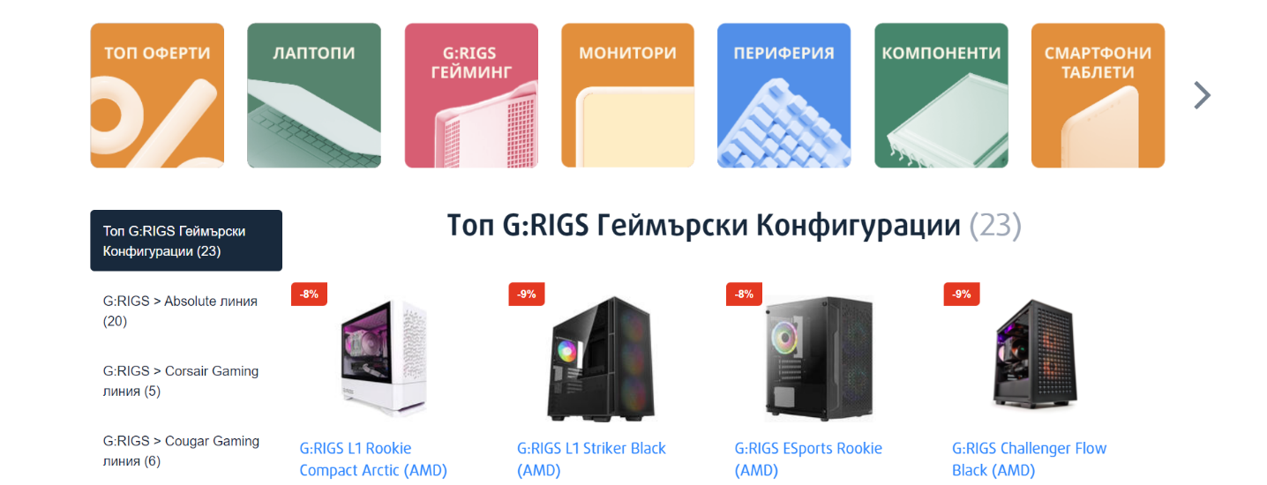

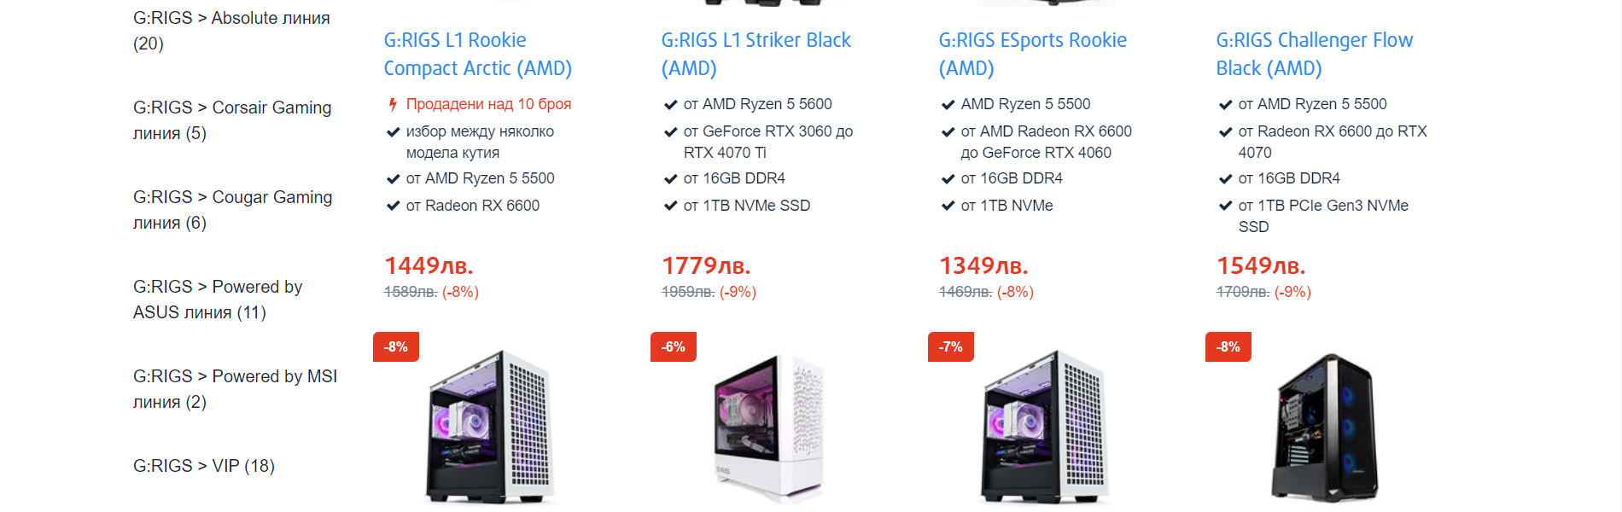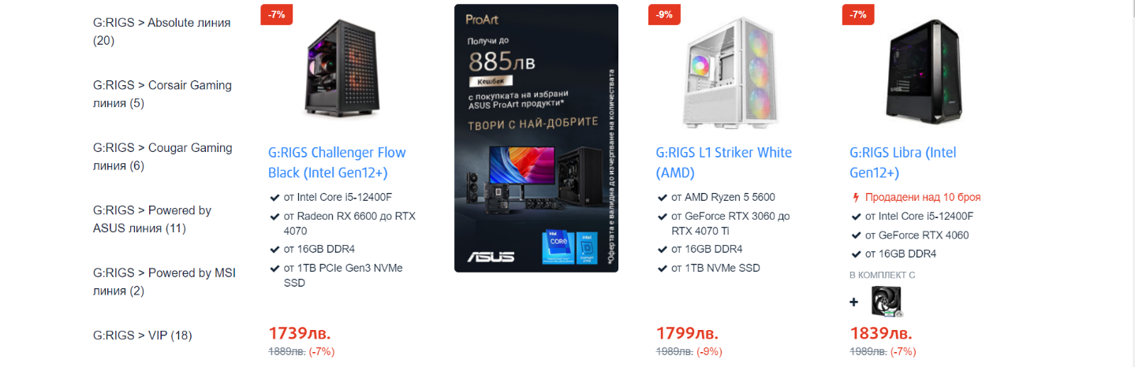

Фигура . Начална страница - Desktop.bg

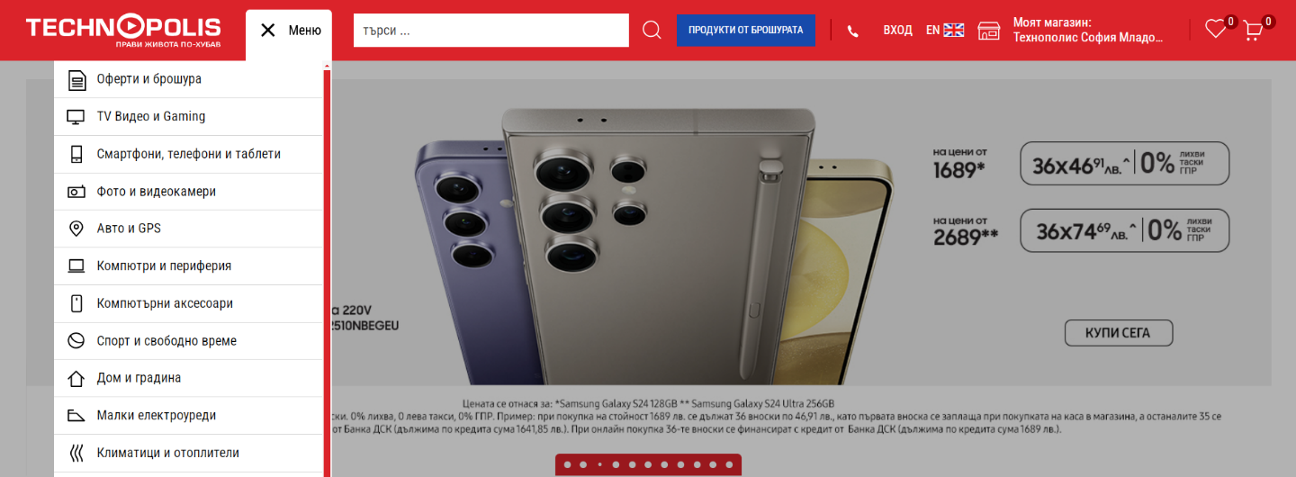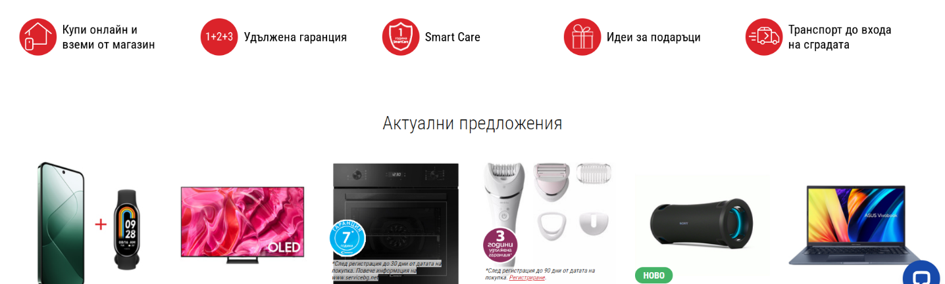

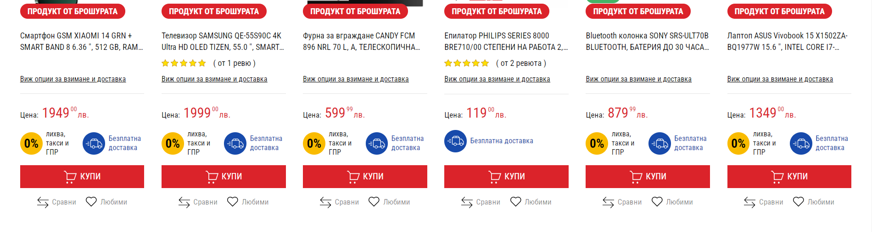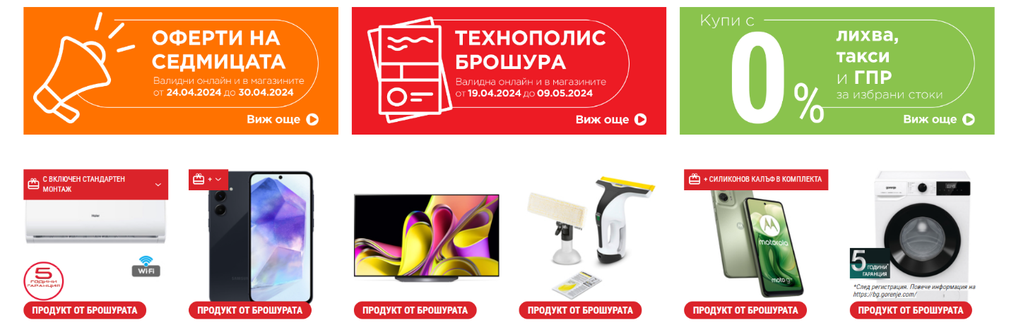

Фигура . Начална страница - Technopolis

Избрани от сайтовете на конкурентите примери



Фигура . Търсачката от сайта на Ardes.bg

Фигура .Секции - Профил, Любими, Количка – Ardes.bg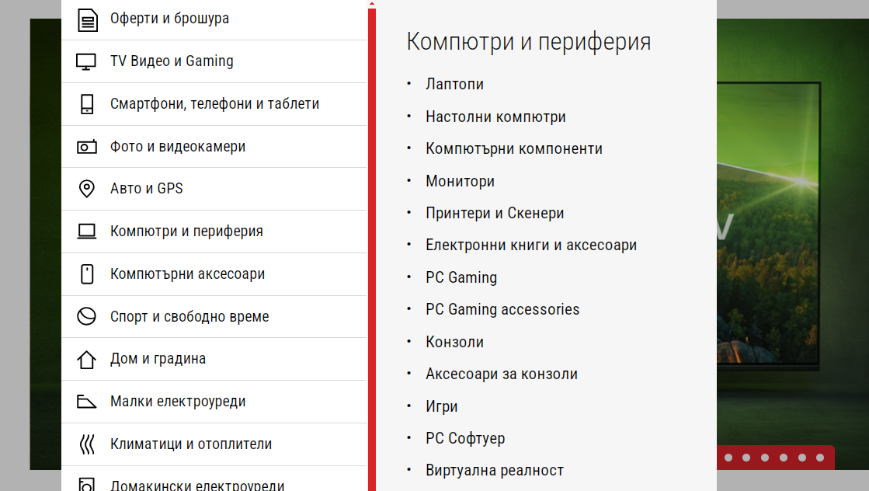

Фигура . Падащо меню за избор от различни категории продукти –Technopolis

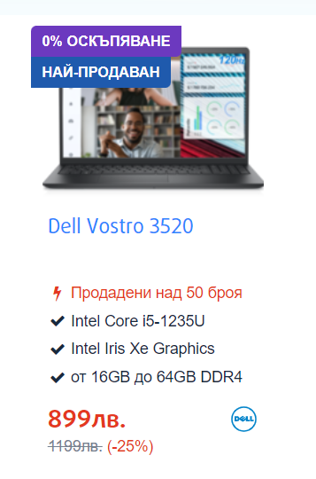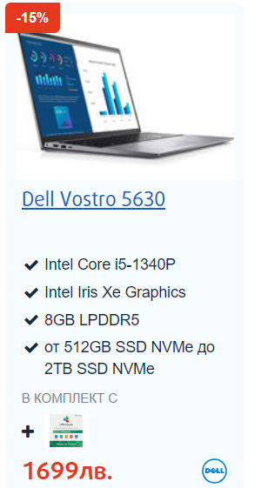

Фигура .Описание на артикулите - Desktop.bg

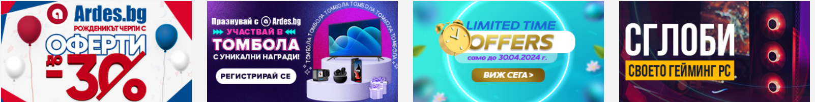

Фигура .Банер - Adres.bg

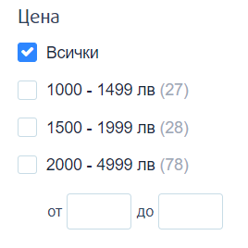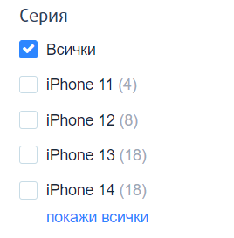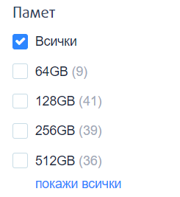

Фигура .Филтриране - Desktop.bg

Competitive Analyses – Marketing

Конкурентният анализ в маркетинга представлява необходим етап за разбиране на динамиката на пазара и позицията на нашия бранд или продукт в него. Чрез този анализ можем да разберем не само текущото състояние на пазара, но и да предвидим бъдещи тенденции и предизвикателства. Важно е да разберем какви са конкурентите ни, кои са техните силни и слаби страни, какви са техните продукти и услуги, какви маркетингови стратегии използват и как се позиционират на пазара. Този анализ ни предоставя ценна информация за конкурентната среда, което ни помага да формулираме по-ефективни маркетингови стратегии и да вземем по-добри решения за бъдещето на нашия бизнес. Като разберем какво правят успешните конкуренти и какво можем да научим от тях, можем да създадем по-иновативни продукти и услуги, да подобрим нашите процеси и да увеличим конкурентоспособността на нашия бранд. Така че, конкурентният анализ не само ни помага да се адаптираме към променящите се условия на пазара, но и да създадем по-устойчив и успешен бизнес в дългосрочен план.(фиг.10)

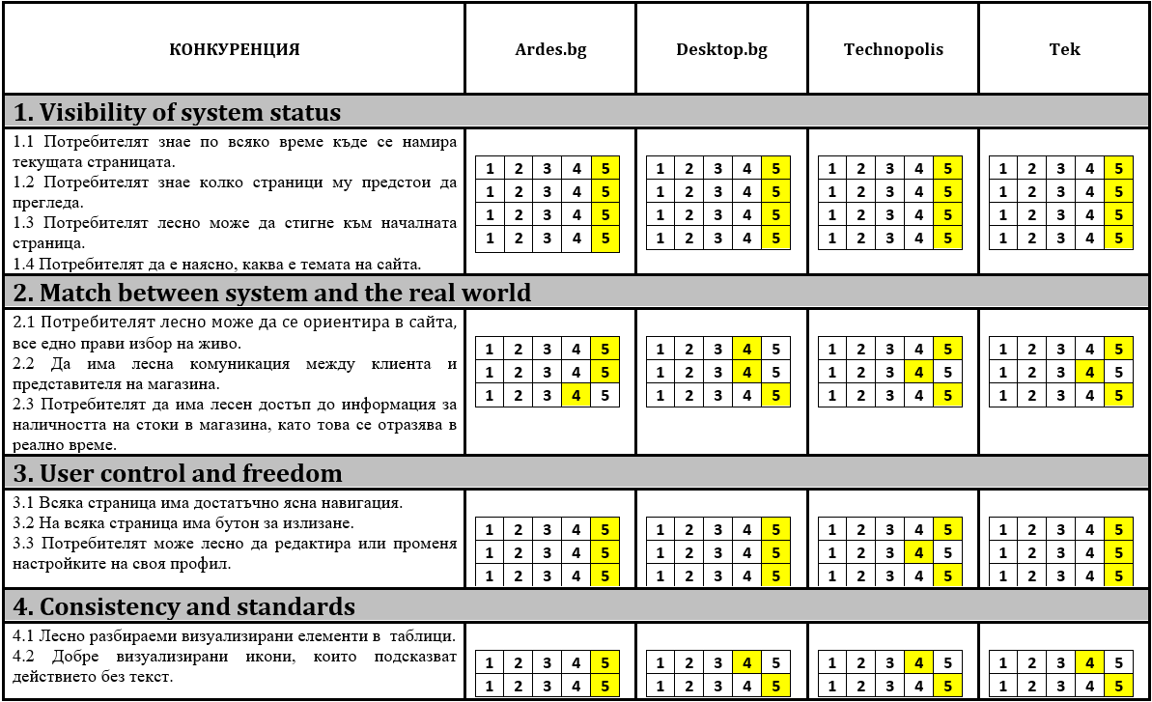

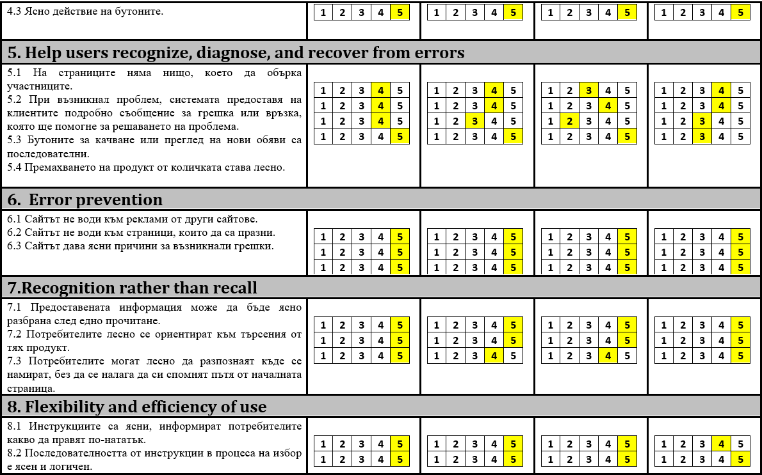

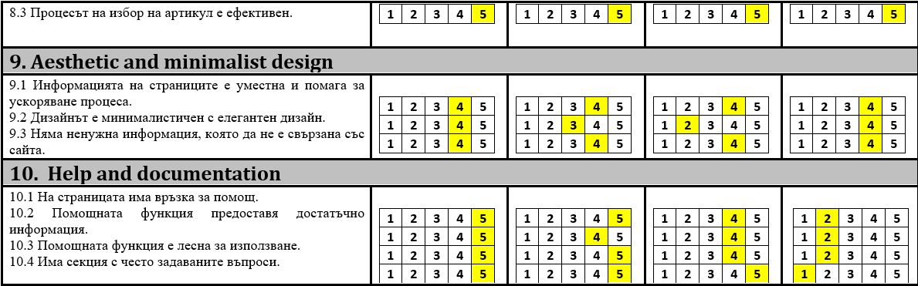

Фигура .Конкурентен анализ - Маркетинг

Competitive Analyses – 10 Nilsen’s Heuristics

Анализът на Нилсън се извършва с цел да се оцени потребителският интерфейс на уебсайт или приложение спрямо десетте основни принципа на дизайна, определени от Норман Нилсън. Този анализ е важен, защото ни помага да разберем как потребителите взаимодействат с нашия уебсайт или приложение и къде може да има проблеми или несъответствия с техните очаквания. Чрез анализа на десетте Нилсънови евристики, можем да идентифицираме потенциални пречки или затруднения, които потребителите може да срещнат при използването на нашите продукти и да предложим подобрения, които да ги отстраним. Този анализ е ключов инструмент за оптимизиране на потребителския опит и увеличаване на ефективността и удобството на уебсайта или приложението ни, което в крайна сметка води до по-добри резултати и по-доволни потребители. Предимството на този подход е, че се съсредоточава върху потребителската перспектива и ни позволява да се фокусираме върху важните аспекти на интерфейса, които влияят на потребителското поведение и изживяване. В резултат, можем да създадем по-интуитивен, лесен за използване и ефективен дизайн, който ще допринесе за успеха на нашия продукт или услуга.(фиг.11)

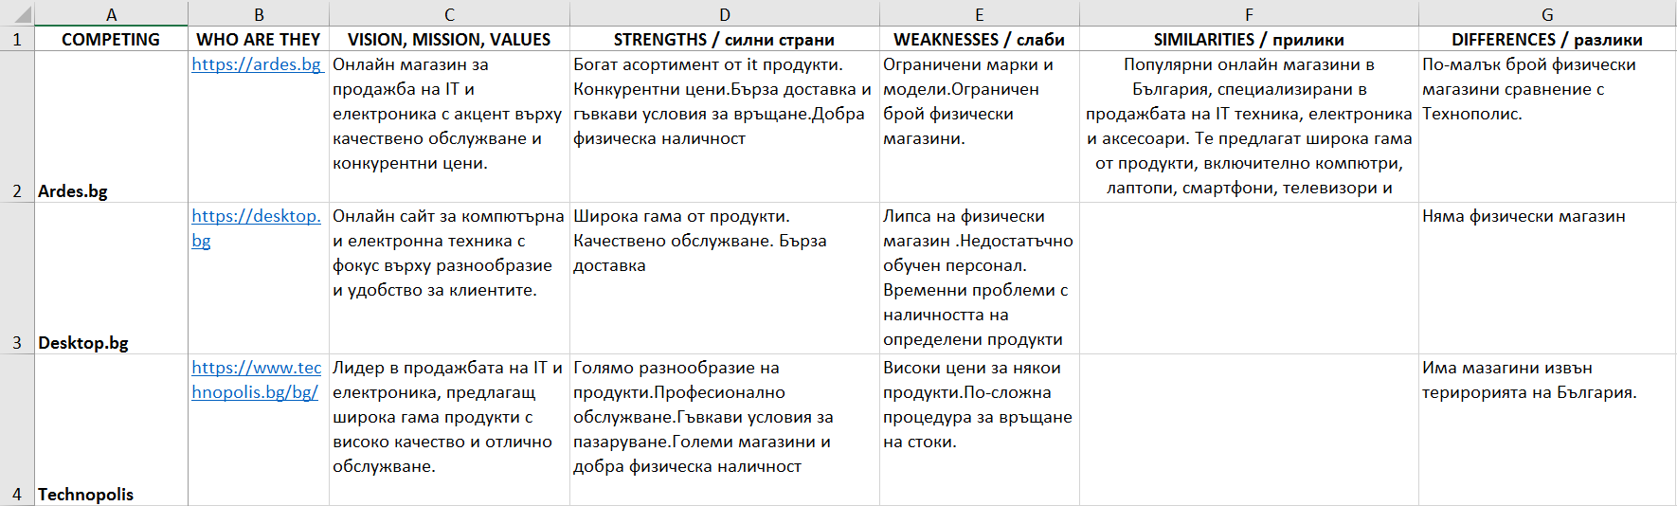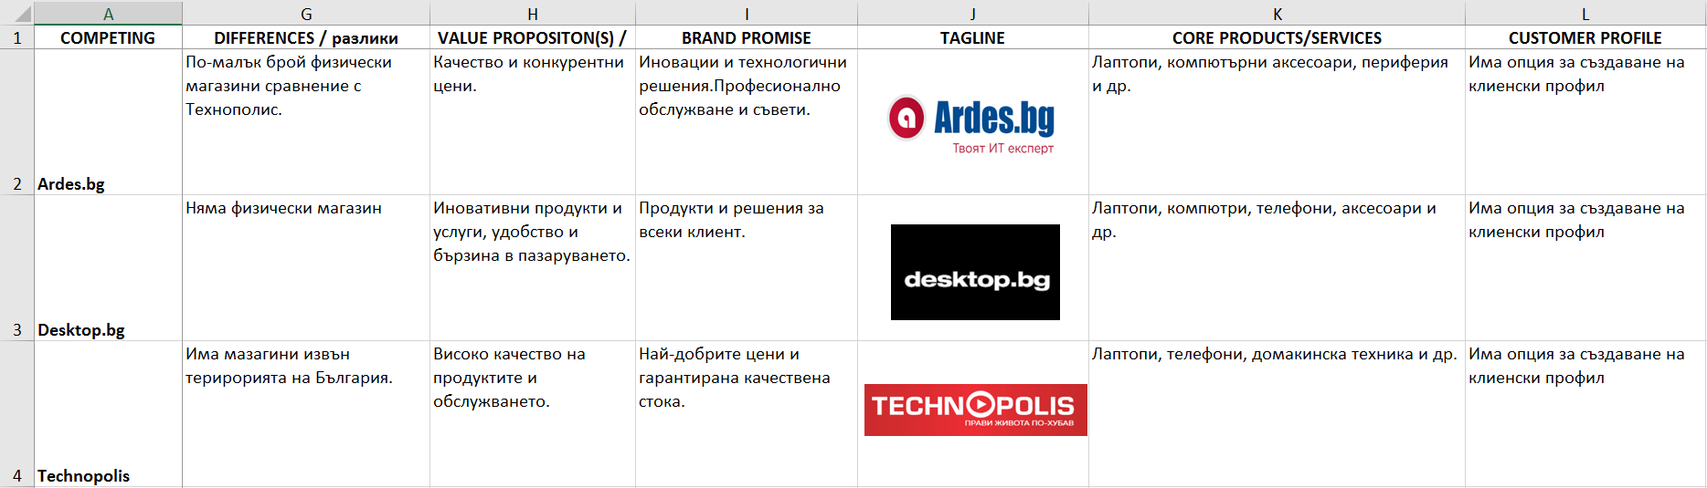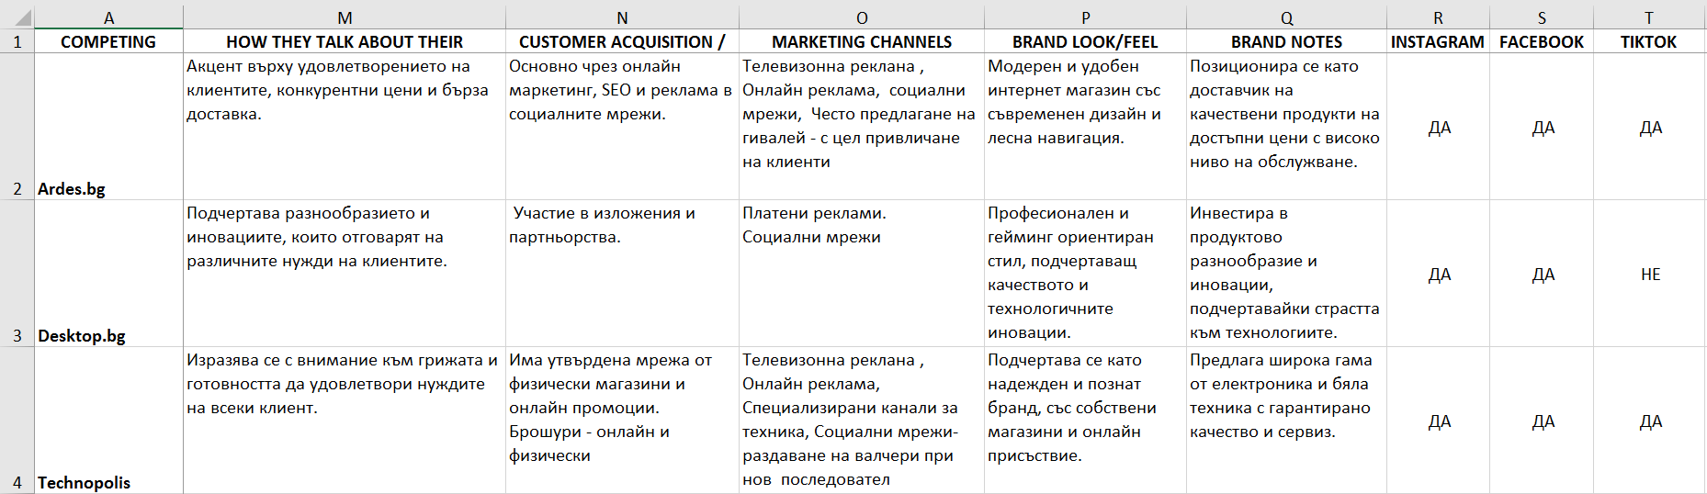

Фигура .Конкурентен анализ -10 Nielsen’s Heuristics

Google Form – проучване на потенциални потребители

Линк към нашата проучвателна анкета за откриване на онлайн магазин за апаратури –

<https://docs.google.com/forms/d/e/1FAIpQLSdY8rEuS38ppKNxY_ROTt80ZS9rp52d2IN2qqehsK9g1AN1yg/viewform>

Въпросът „Какъв е Вашият пол?“(фиг.12) е включен в нашата проучвателна анкета, с цел събиране на демографска информация за потенциалните клиенти на нашия бъдещ онлайн магазин за апаратури. Чрез този въпрос се стремим да разберем разпределението на половете сред потенциалните клиенти и да анализираме техните предпочитания и нужди. Резултатите от този анализ ще ни помогнат да създадем персонализирано преживяване за нашите клиенти, като адаптираме асортимента и маркетинговите стратегии спрямо специфичните им интереси и предпочитания. Освен това, анализът на отговорите по пол може да ни предостави информация за възможни разлики в предпочитанията и поведението между различните полове, което ще ни помогне във формулирането на целевите си групи и създаването на ефективни маркетингови кампании.

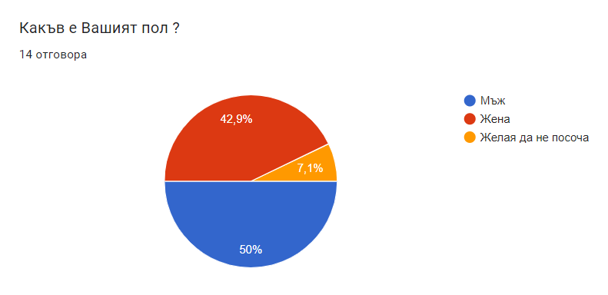

Фигура .Статистика за разпределение по полове

Въпросът „Каква е вашата възраст?“(фиг.13) е включен в нашата проучвателна анкета, с цел да съберем демографска информация за нашата целева аудитория за бъдещият ни онлайн магазин за апаратури. Чрез този въпрос се стремим да разберем разпределението на възрастовите групи сред потенциалните клиенти и да анализираме техните нужди, предпочитания и покупателски поведения. Резултатите от анализа ще ни помогнат да адаптираме нашите продукти и услуги към конкретните интереси и желания на различните възрастови групи, както и да формулираме подходящи маркетингови стратегии за да се свържем с тях. Освен това, анализът на данните за възрастта може да ни помогне да идентифицираме потенциални пазарни ниши и възможности за разширяване на бизнеса ни в различни демографски сегменти.

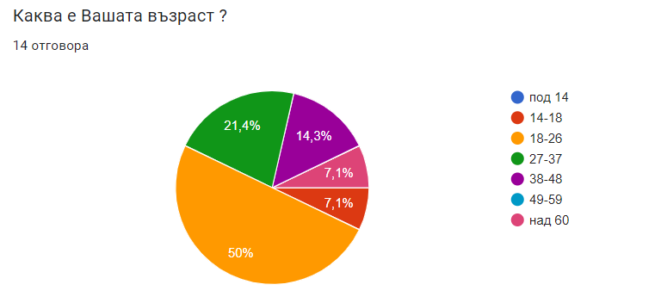

Фигура .Статистика за възрастта

Въпросът "Колко често купувате апаратури като компютри, лаптопи и телефони?"(фиг.14) има за цел да проучи покупателското поведение на участниците относно технологичните устройства. Отговорите на този въпрос могат да ни предоставят информация за честотата на покупките на такива продукти, което може да бъде от полза при формулирането на маркетингови стратегии и планирането на наличността на стоки. Ако участниците отговарят, че купуват такива апаратури редовно, можем да направим заключение, че има значителен интерес и търсене на пазара за тези продукти. Също така, ако отговорите показват, че покупките са рядки или се случват само в определени периоди, можем да си направим представа за сезонността или цикличността на търсенето, което може да повлияе на нашите маркетингови усилия и стратегии за запасите.

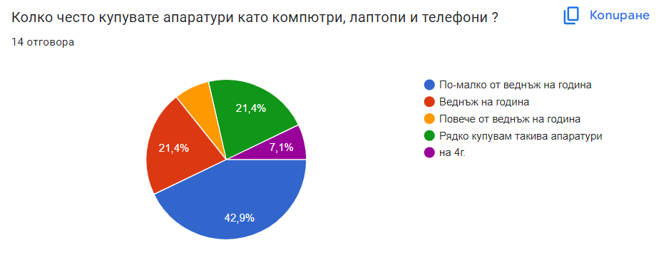

Фигура .Правене на покупка

Въпросът "Каква е последната апаратура, която закупихте (напишете марка и тип)?"(фиг.15) цели да събере информация за последната технологична покупка на участника. Отговорът на този въпрос предоставя конкретна информация за предпочитанията и интересите на потребителите по отношение на марката и типа на закупената апаратура. Тази информация може да бъде от полза за разбиране на предпочитанията на пазара, както и за изграждане на персонализирани маркетингови стратегии и предлагане на подходящи продукти и услуги.

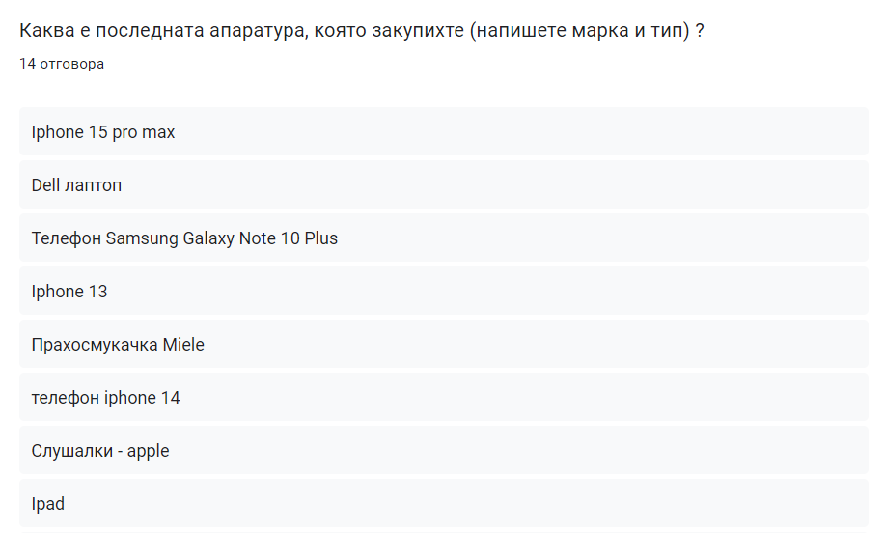

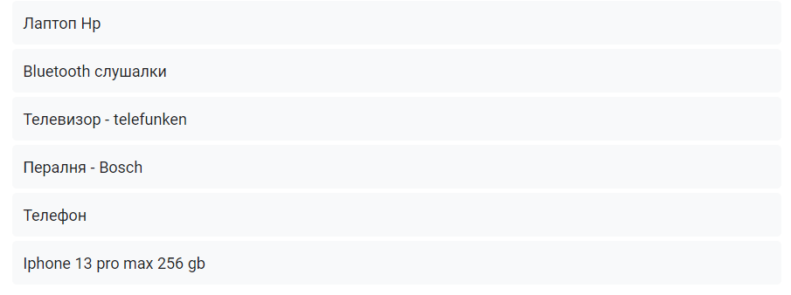

Фигура .Последна Апаратура

Въпросът "Какви са основните критерии, които влияят на Вашето решение при избора на апаратура?"(фиг.16) цели да проучи факторите, които участниците в анкетата вземат предвид при избора на технологични устройства. Отговорите на този въпрос могат да предоставят важна информация за предпочитанията и потребителските нужди, които влияят на покупателското поведение. Някои от основните критерии, които често се споменават при избора на апаратура, включват:

1. **Цена**: Бюджетът често е ключов фактор при избора на технологични устройства. Потребителите могат да сравняват цените и да избират устройствата, които са в съответствие с техните финансови възможности.
2. **Функционалност и характеристики**: Потребителите обикновено избират апаратурата, която отговаря на техните нужди и предлага желаните функции и характеристики. Например, бизнес потребители може да търсят устройства със специфични бизнес функции, докато потребители за развлечения може да търсят устройства с висока резолюция на екрана или мощни игрови възможности.
3. **Марка и репутация**: За много потребители марката е важен фактор при избора на апаратура. Някои предпочитат популярни марки с добра репутация за качество и надеждност.
4. **Дизайн и външен вид**: За някои потребители външният вид и дизайнът са важни фактори при избора на устройство.
5. **Производителност и издръжливост**: Потребителите често се интересуват от производителността и издръжливостта на устройствата, особено когато става въпрос за по-скъпи инвестиции като лаптопи и смартфони.

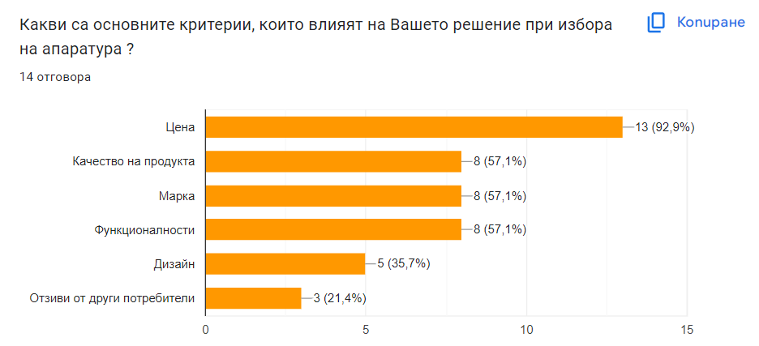

Фигура .Критерии

Въпросът "Колко често сменяте марката на апаратурата при нова покупка?" (фиг.17) има за цел да проучи потребителските навици и тенденции при избора на марки на технологична апаратура. Отговорите на този въпрос могат да предоставят информация за лоялността към определени марки, както и за склонността на потребителите да изпробват нови марки или продукти. Тази информация може да бъде полезна за разбиране на тенденциите на пазара и за формулиране на маркетингови стратегии за увеличаване на лоялността на клиентите или привличане на нови потребители.

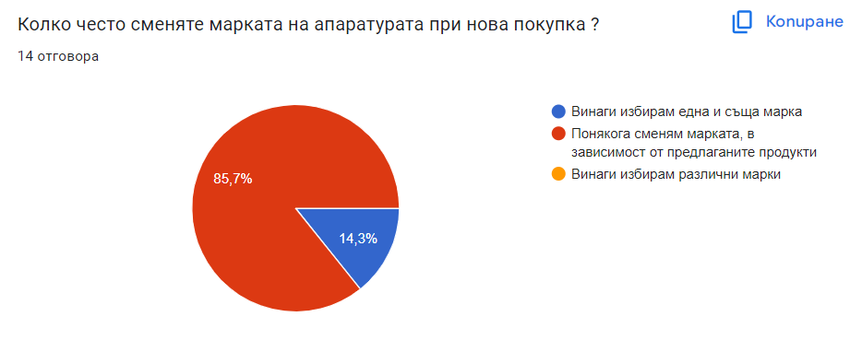

Фигура .Марка на апаратура

Въпросът "Каква е Вашата обща преференция към марките на апаратури (компютри, лаптопи, телефони)?" (фиг.18) има за цел да проучи общите предпочитания на участниците по отношение на марките на технологичната апаратура. Отговорите на този въпрос могат да предоставят информация за общите тенденции и предпочитания на пазара, както и за лоялността на потребителите към определени марки. Тази информация може да бъде полезна за разбиране на доминиращите марки на пазара и за формулиране на маркетингови стратегии за увеличаване на популярността на продуктите или привличане на нови клиенти.

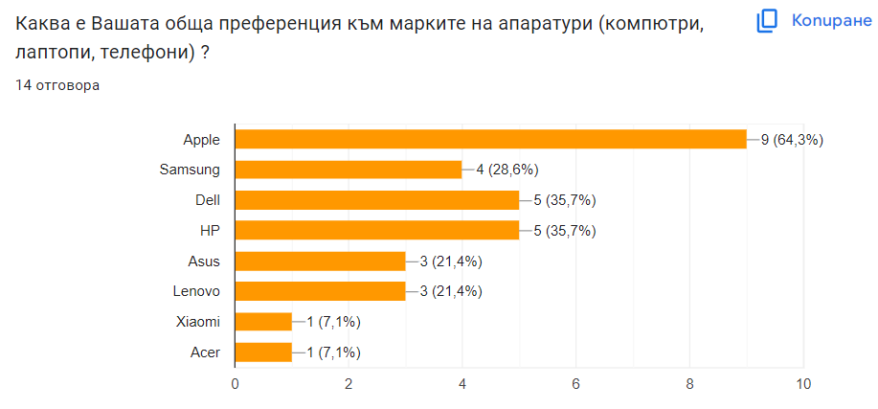

Фигура .Марки

Въпросът "Каква е основната Ви цел при покупка на апаратури?" (фиг.19) предоставя три възможни варианта за отговор: лична употреба, за работа и за подарък. Целта на този въпрос е да проучи мотивацията и предназначението на участниците при покупката на технологична апаратура. Отговорите на този въпрос могат да предоставят информация за конкретните потребителски нужди и изисквания, които участниците имат при избора на технологични устройства. Тази информация може да бъде полезна за разбиране на специфичните потребности на пазара и за адаптиране на продуктовите предложения и маркетинговите стратегии спрямо тях.

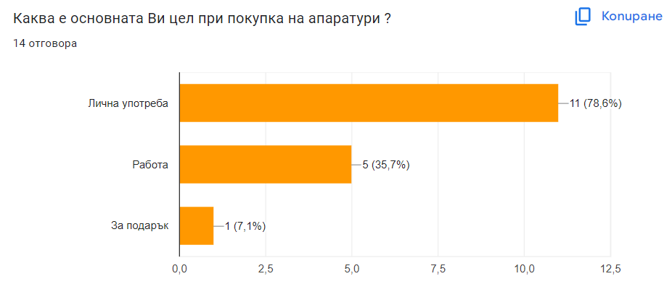

Фигура .Цел на покупката

Въпросът "Имате ли предпочитан онлайн магазин, от който обикновено пазарувате такива продукти?"(фиг.20) цели да проучи предпочитанията на участниците относно онлайн магазините за покупка на технологични устройства. Отговорите на този въпрос могат да предоставят информация за предпочитаните платформи за онлайн пазаруване, като например Ardes.bg, Desktop.bg, Technopolis.bg, или други специализирани онлайн магазини за технологични устройства. Тази информация може да бъде от полза за разбиране на предпочитанията на потребителите и за определяне на пазарните тенденции, което може да бъде използвано за подобряване на маркетинговите стратегии и предлагането на подходящи продукти и услуги.

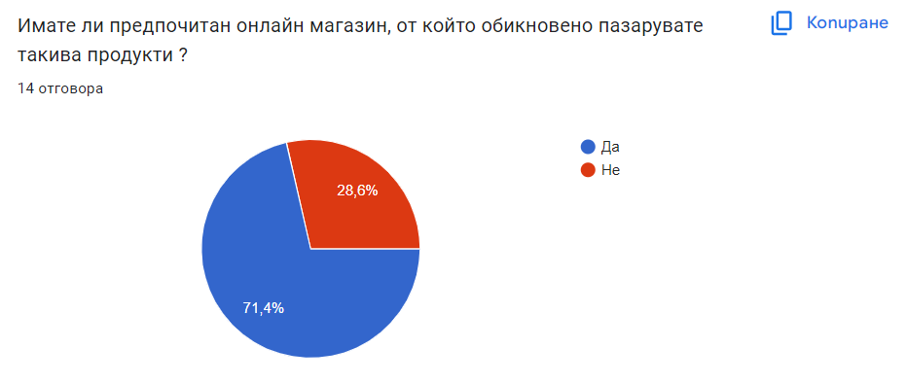

Фигура .Предпочитам онлайн магазин

Въпросът "Имате ли някакви предложения или забележки, които бихте искали да споделите с нас относно покупките на апаратури?"(фиг.21) цели да отвори възможност за участниците да споделят свои мнения, предложения или оплаквания относно процеса на покупка на технологични устройства. Отговорите на този въпрос могат да предоставят ценна обратна връзка за онлайн магазина или компанията, провеждаща анкетата, като например за качеството на услугите, избора на продукти, цените, доставката или обслужването на клиенти. Тази информация може да бъде използвана за подобряване на потребителското преживяване и за удовлетворяване на нуждите и очакванията на клиентите.

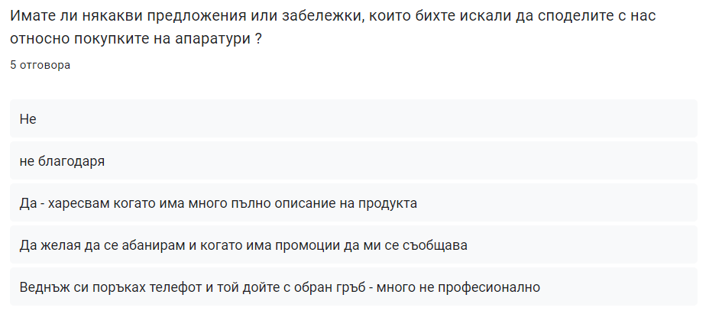

Фигура .Предложения

Въпросът "При ползване на един уебсайт, какво гледате първо?"(фиг.22) е включен в анкетата с цел проучи основните критерии или аспекти, които потребителите обикновено вземат предвид при посещение на уебсайт. Предоставените отговори представляват различни фактори, които могат да влияят на впечатлението на потребителите и на тяхното поведение на сайта. Ето как може да бъдат тълкувани трите опции:

1. **Етика:** Потребителите, които отговарят, че първо гледат етиката на уебсайта, вероятно се интересуват от етичните аспекти на бизнеса или на уебсайта. Те могат да търсят информация за социалната отговорност на компанията, защитата на личните данни на потребителите или други етични принципи, които са важни за тях.
2. **Удобство:** Потребителите, които отговарят, че първо гледат удобството на уебсайта, вероятно се фокусират на функционалността и лесната навигация. Те ценят уебсайтове, които са лесни за използване, с интуитивен интерфейс и ясна структура на информацията.
3. **Ефирност:** Потребителите, които отговарят, че гледат първо ефирността на уебсайта, вероятно се фокусират на визуалния дизайн, включително цветова схема, изглед и устройство на страниците. Те може да търсят привлекателен и професионален дизайн, който прави навигацията по сайта по-приятна и удобна.

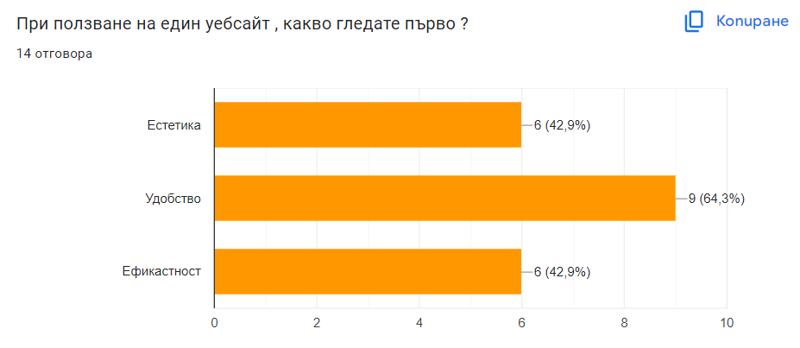

Фигура .Първо впечатление от уебсайт

Въпросът от анкетата „Какво е Вашето предпочитано разположение на основните елементи на един уебсайт?“ цели да проучи предпочитанията на участниците относно разположението на основните елементи на уебсайт - хоризонтално или вертикално. Разположението на основните елементи като навигационните менюта, бутоните за действие и важната информация може да има значително влияние върху потребителското преживяване и ефективността на сайта. Ето как може да се тълкува предпочитанието за хоризонтално и вертикално разположение:

1. **Хоризонтално разположение**: Предпочитането за хоризонтално разположение може да подчертава удобството за потребителите, които предпочитат компактни и простирващи се навигационни елементи и информация. Такова разположение може да бъде по-подходящо за уебсайтове с по-малко разделителни категории или за ситуации, където простотата и бързото навигиране са от съществено значение.
2. **Вертикално разположение**: Предпочитането за вертикално разположение може да отразява интереса към по-структуриран и детайлно организиран уебсайт. Такова разположение обикновено се използва за уебсайтове с много разделителни категории или за ситуации, където съдържанието е по-обширно и изисква дълбоко ниво на навигация.

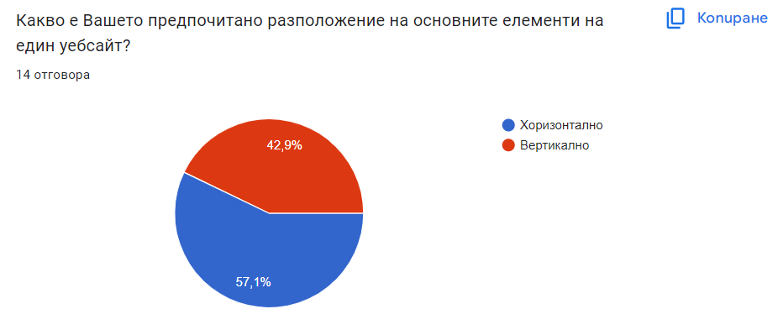

Фигура .Разположение

Въпросът „Ако има реклами в един уебсайт , къде предпочитате да са позиционирани ?“ (фиг.24) цели да проучи предпочитанията на участниците относно позиционирането на рекламите на уебсайт. Позиционирането на рекламите може да влияе на потребителското преживяване и ефективността на рекламните кампании. Вотът на участника може да даде представа за това къде счита, че рекламите са по-малко разстройващи или по-подходящи за тях. Ето как могат да бъдат тълкувани възможните отговори:

1. **Отгоре на страницата**: Рекламите в горната част на страницата често са едни от първите неща, които забелязват потребителите при посещение на уебсайт. Те могат да бъдат по-видими и да привличат повече внимание, но също така могат да бъдат по-раздразнителни за някои потребители.
2. **Отдолу на страницата**: Рекламите в долната част на страницата обикновено са по-малко напрегнати и могат да бъдат по-дискретни за потребителите. Те обаче може да бъдат по-малко забелязани или да имат по-ниска степен на взаимодействие.
3. **В страни на страницата**: Рекламите в страни на страницата могат да бъдат по-интегрирани в дизайна на уебсайта и да предложат допълнителни възможности за взаимодействие. Те също така могат да бъдат по-малко натрапчиви отколкото рекламите в горната или долната част на страницата.
4. **Предпочитам да няма реклами**: Този отговор указва, че потребителят предпочита уебсайтове без реклами или с минимално количество реклами. Те могат да считат, че рекламите разсейват вниманието им или създават негативно преживяване на уебсайта.

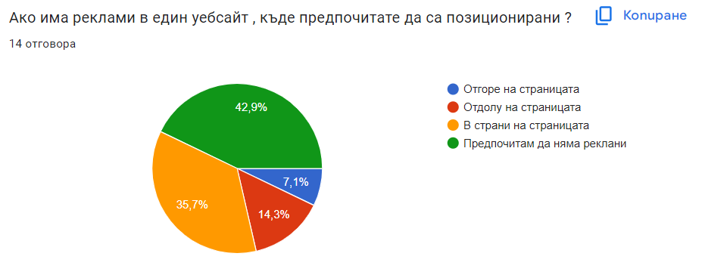

Фигура .Реклами в сайт

Този въпрос от анкетата „Каква е вашата предпочитана цветова палитра за дизайн на уебсайт ?“ (фиг.25) цели да проучи предпочитанията на участниците относно цветовата палитра за дизайн на уебсайт. Цветовата палитра е важен аспект от уеб дизайна, който може да влияе на визуалното възприятие на уебсайта, на емоциите, които предизвиква при потребителите, и на удобството за навигация.

Вотът на участника може да даде представа за това какви цветове счита за по-привлекателни, приятни или професионални, както и за това какви цветови комбинации предпочита. Например, някои потребители може да предпочитат светли и ярки цветове за по-весел и енергичен уебсайт, докато други може да предпочитат по-нежни и спокойни цветове за по-сдържан и професионален вид.

Този въпрос е важен, тъй като цветовата палитра може да оказва съществено влияние върху визуалната привлекателност и ефективността на уебсайта. Получените отговори могат да помогнат на уеб дизайнерите да създадат уебсайтове, които са по-атрактивни и удобни за потребителите, като се вземат предвид техните предпочитания за цветове.

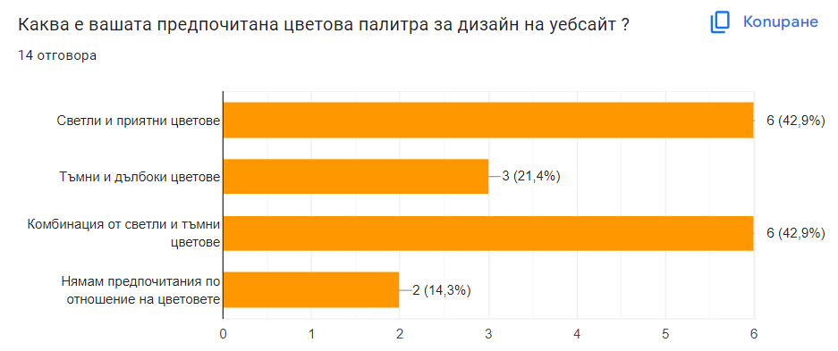

Фигура .Цвят

Въпросът за предпочитаната структура на уебсайта (фиг.26) е с цел да разбере какво представлява оптимална организация за участниците в анкетата. Структурата на уебсайта включва неговата основна организация, разделението на секциите и подсекциите, навигационните елементи и начина, по който потребителите могат да достъпват информацията.

Отговорите на този въпрос могат да варират в зависимост от предпочитанията и нуждите на потребителите. Някои потребители може да предпочитат прости и лесни за навигация структури, които предоставят бърз и лесен достъп до информацията, докато други може да предпочитат по-сложни структури, които предлагат по-голямо разнообразие и дълбочина на съдържанието.

Например, някои потребители може да предпочитат линейна структура с ясно дефинирани разделения и подсекции, докато други може да предпочитат структури с гъвкава иерархия, която позволява по-сложни взаимодействия и навигация.

Този въпрос е важен, тъй като структурата на уебсайта може да влияе на потребителското преживяване и ефективността на уебсайта. Получените отговори могат да помогнат на уеб дизайнерите и разработчиците да оптимизират структурата на уебсайтовете, за да удовлетворят нуждите и предпочитанията на потребителите.

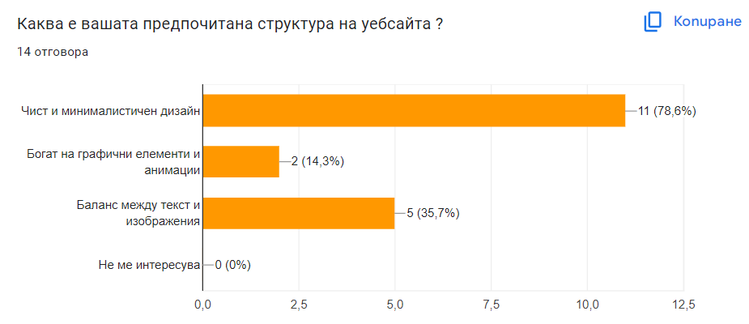

Фигура .Структура

Въпросът за предпочитаната позиция на навигационното меню на уебсайт (фиг.27) цели да проучи къде потребителите предпочитат да бъде разположено това важно навигационно средство. Позицията на навигационното меню може да влияе на потребителското преживяване и удобството при навигацията на уебсайта. Ето някои от възможните позиции и техните характеристики:

1. **Отгоре на страницата**: Навигационното меню е разположено в горната част на уебсайта. Тази позиция е обичайна и предоставя видимост на навигационните опции от самото начало на посещението на уебсайта.
2. **Отдолу на страницата**: Навигационното меню е разположено в долната част на уебсайта. Тази позиция може да бъде по-необичайна, но може да бъде удобна за потребители, които предпочитат да видят навигационните опции след като са прелистали цялата страница.
3. **В страни на страницата**: Навигационното меню е разположено в страни на уебсайта, обикновено в лявата или дясната колона. Тази позиция може да бъде удобна за уебсайтове с по-широко съдържание, където вертикалната навигация е по-подходяща.

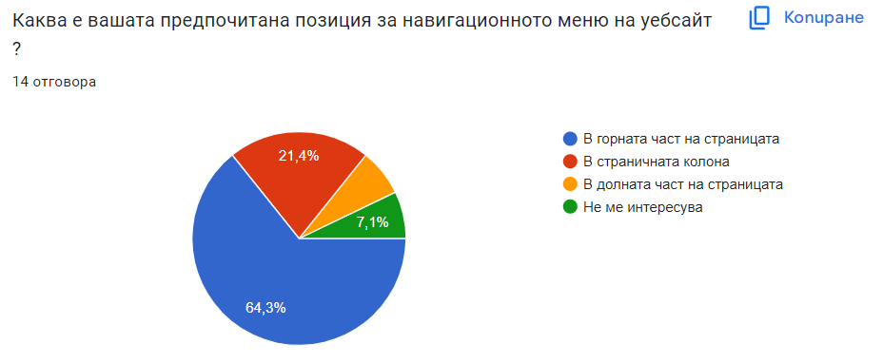

Фигура .Позиция

Plan phase

Personas

Персоната, известна още като "потребителска персона", е фиктивен представител на вашата целева аудитория, който представлява типичния потребител на вашия уебсайт или продукт. Тя е създадена чрез анализ на данните за потребителите и представлява характеристиките, нуждите и предпочитанията на потенциалните ви клиенти.

Персоната ни помага да разберем по-добре нашата целева аудитория и да създадем по-целени маркетингови стратегии, дизайн на уебсайта и продуктови решения. Тя служи като инструмент за насочване на нашия маркетинг и продуктов екип към конкретния профил на потребителите, които желаем да привлечем и задържим.(фиг.28 и фиг.29)

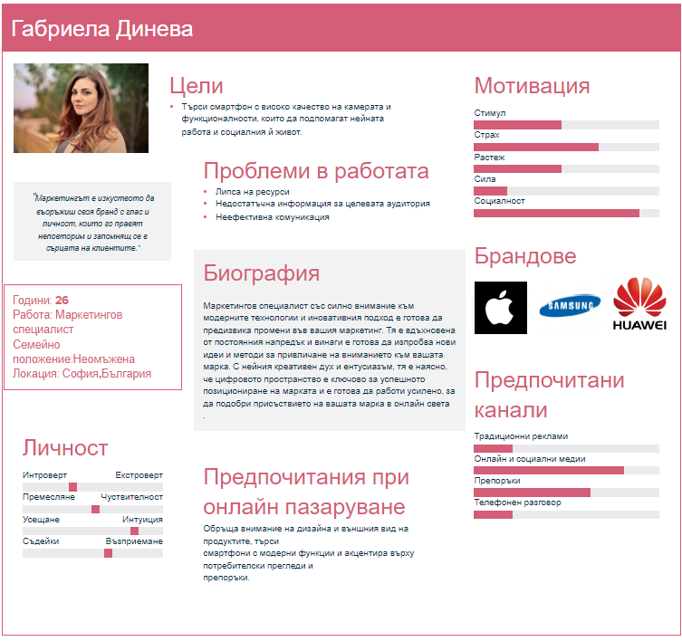

Фигура .Персона - Габриела Динева

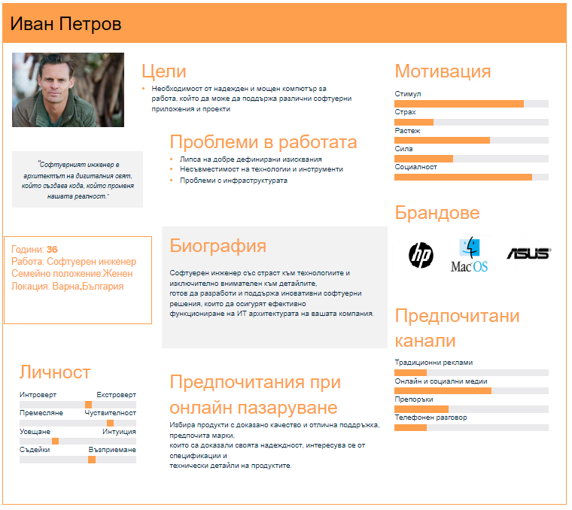

Фигура .Персона- Иван Петров

Journey Maps

„Картографиране на пътешествията“ са инструмент в маркетинга и дизайна на потребителски интерфейси, които представят пътя, който потребителите следват, докато взаимодействат с продукт или услуга. В случая с уебсайт за IT техника, картографиране на пътешествието ни помагат да разберем целия процес, който потребителите изпитват - от първоначалното им откриване на сайта, през търсенето на продукти, процеса на пазаруване и плащане, до завършването на поръчката и евентуалното им задоволство от купеното. Чрез създаването на journey maps можем да идентифицираме потенциални пречки, несъответствия или неизпълнени потребителски очаквания в процеса на пазаруване, които да ни помогнат да оптимизираме и подобрим потребителския опит на уебсайта си. Това ни позволява да създадем по-приятна, интуитивна и ефективна потребителска интерфейсна разходка, което в крайна сметка води до по-голямо задоволство и лоялност от страна на потребителите.(фиг.30 и фиг.31)

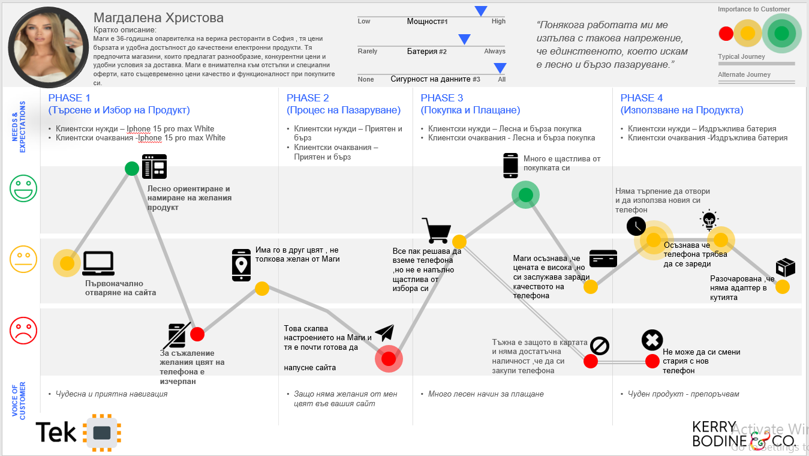

Фигура .Карта на пътешествието - Магдалена Христова

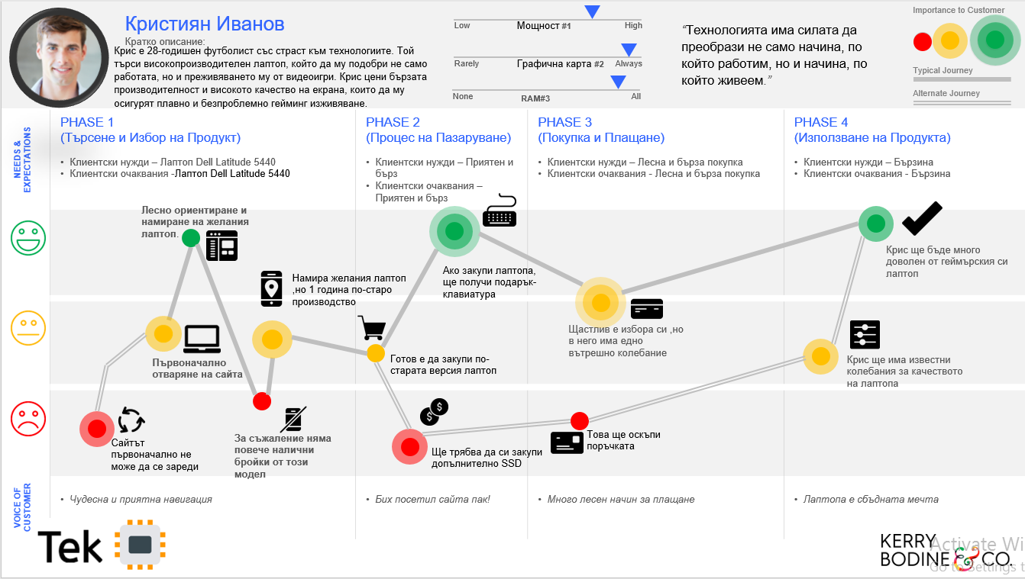

Фигура .Карта на пътешествието -Кристиян Иванов

Storyboarding

Storyboarding е процесът на създаване на последователност от илюстрации или снимки, които представят потребителското изживяване или визуализират конкретна сценария или процес. В случая с покупка на нов лаптоп, Storyboarding може да представи визуално стъпките, които потребителят извършва от началото на процеса (нуждата от нов лаптоп), през момента на избор и сравнение на продукти, до края на процеса (завършване на покупката и получаване на продукта). Този инструмент ни помага да разберем и визуализираме потребителското изживяване и да идентифицираме възможни точки за подобрение или оптимизация на процеса на покупка на лаптоп.(фиг.32)

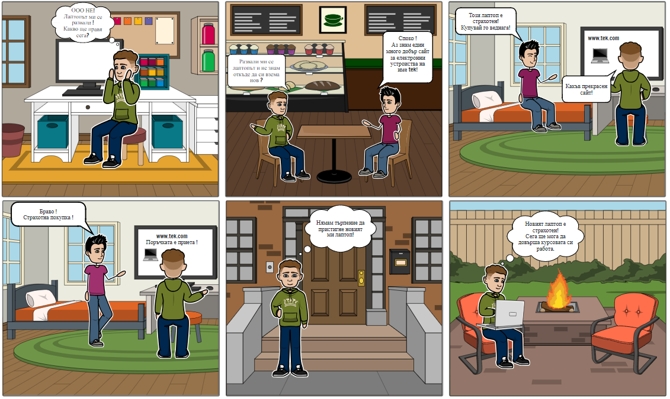

Фигура .Сценарий за покупка на нов лаптоп

User Flows

Потребителските потоци са визуални диаграми или документи, които представят последователността от действия, които потребителите извършват при взаимодействие с уебсайта за IT техника. Тези диаграми описват пътя, който потребителите следват, като включват етапи като откриване на уебсайта, търсене на продукти, добавяне в кошницата, завършване на поръчката и други важни етапи в потребителския процес. Потребителските потоци помагат да се разбере потребителското изживяване и да се идентифицират възможности за подобрение на уебсайта, за да се осигури по-лесно и интуитивно потребителско преживяване.(фиг.33)

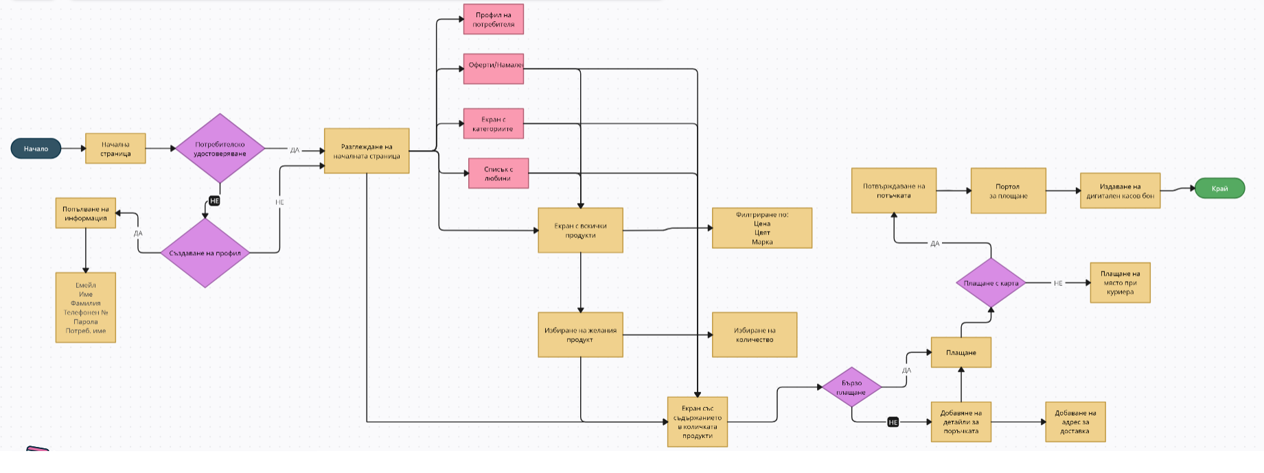

Фигура .User Flow

Use Case диаграма

Потребителския случай диаграмата е визуално представяне на различните сценарии или случаи на използване, които потребителите могат да извършат при взаимодействие с уебсайта за IT техника. Тези сценарии описват различните действия и взаимодействия между потребителите и системата, като включват както обикновени, така и изключителни ситуации. „Use Case „ диаграмата ни помага да разберем основните функционалности на уебсайта и как те отговарят на потребителските нужди и изисквания. Тя също така помага на екипа за разработка да се съсредоточи върху важните функционалности и да се увери, че системата ще отговори на потребителските очаквания.(фиг.34)

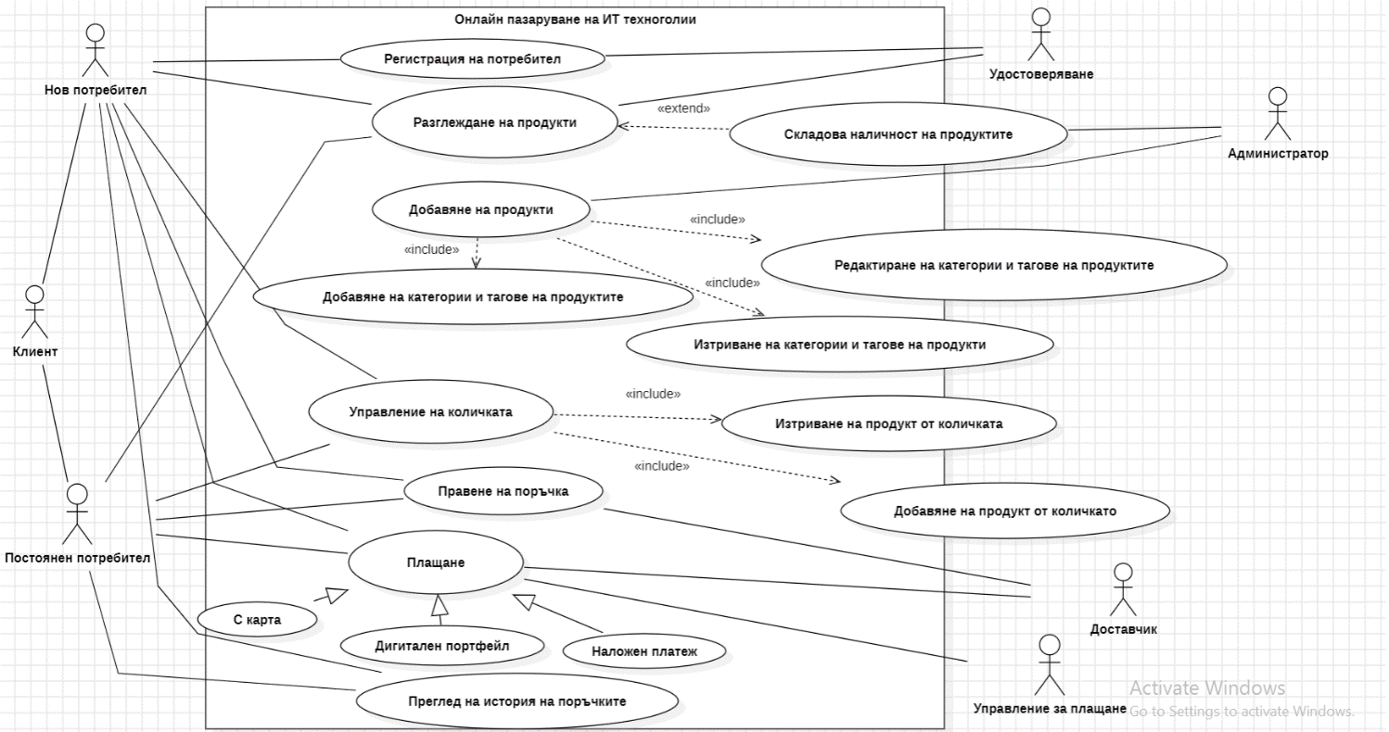

Фигура .Use Case Diagram

Mind Map

Мисловната карта е визуален инструмент за представяне на идеи, концепции и връзки между тях. За уебсайт за IT техника, мисловната карта може да бъде използвана за организиране на различните категории на продуктите, техните характеристики, възможни комбинации или препоръчани добавки, потребител, доставка, плащане и как работи самият сайт . Това е инструмент, който помага на екипа за уеб дизайн и разработка да визуализира структурата на уебсайта и да го организира по начин, който е интуитивен и лесен за навигация за потребителите.(фиг.35)

[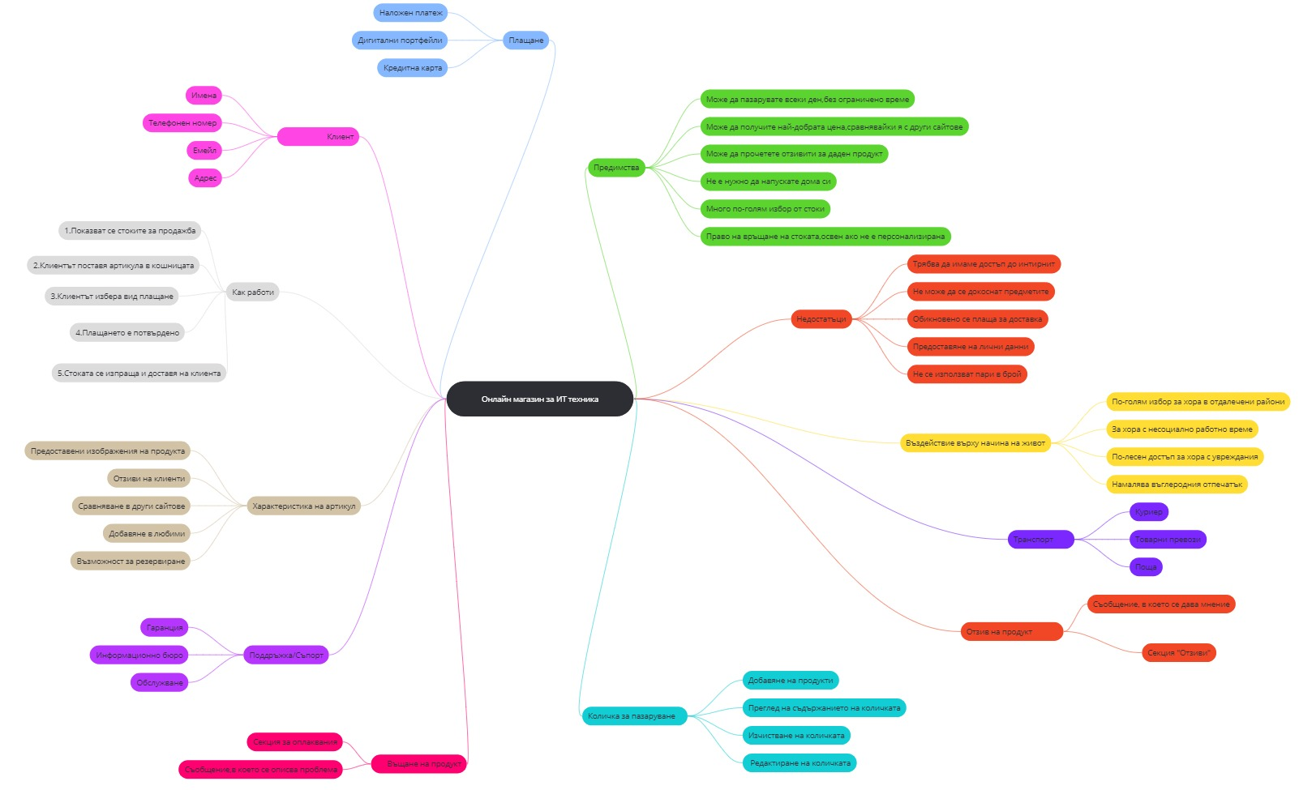](https://drive.google.com/file/d/1kPWlhqVRRySN_k-eVYSVTKzfOTvMc006/view?usp=drive_link)

Фигура .Mind Map

Това е линк към google drive , където се намира mind map - <https://drive.google.com/file/d/1kPWlhqVRRySN_k-eVYSVTKzfOTvMc006/view?usp=drive_link>

Site Map

Карта на сайта е визуално представяне на структурата на уебсайта за IT техника. Той обикновено се представя във форма на диаграма, която показва йерархията и връзките между различните страници и секции на уебсайта. Карта на сайта представя основните категории, подкатегории и страниците на уебсайта, което прави навигацията за потребителите по-лесна и интуитивна. Този инструмент е важен за уеб дизайнерите и разработчиците, тъй като им помага да създадат ясна и структурирана архитектура на уебсайта, която да отговаря на потребителските нужди и изисквания.(фиг.36)

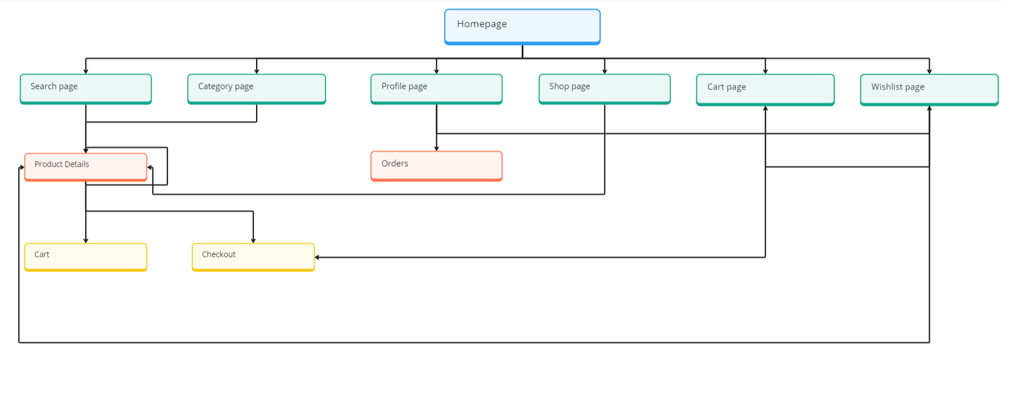

Фигура .Site Map

Core Page

„Core Page“ в контекста на уебсайт за IT техника е страница, която представлява основната информация и функционалности, предлагани от уебсайта. Това са обикновено ключови страниците, които посетителите най-често търсят или използват. Типичните „Core Pages“ за уебсайт за IT техника могат да включват начална страница, каталог с продукти, страница с детайлно описание на продукти, страница за контакти, условия за ползване, защита на личните данни и други. „Core Pages“ са от съществено значение за потребителското изживяване, като предоставят основната информация и функционалности, които потребителите търсят, за да получат нужната информация и да извършат желаните действия на уебсайта.(фиг.37)

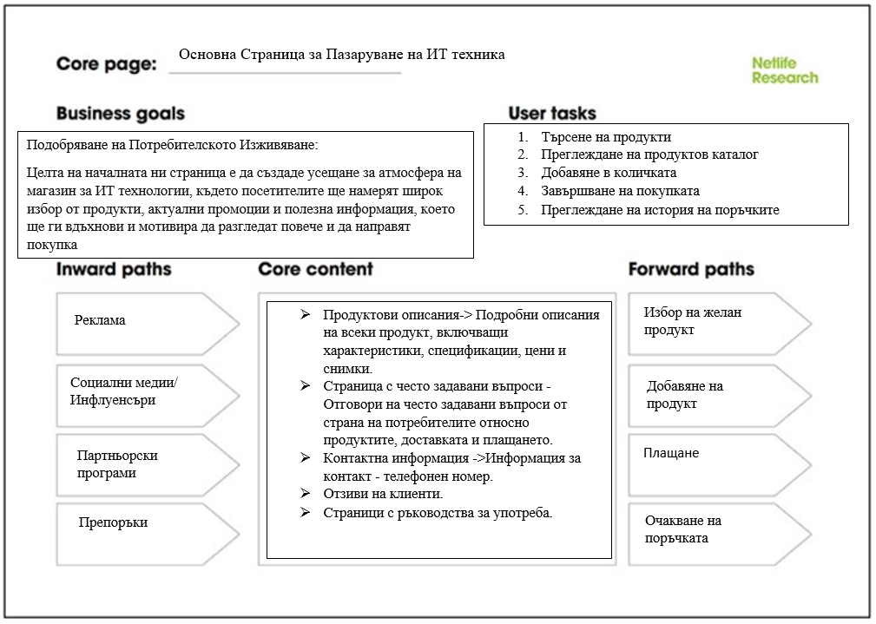

Фигура . Core Page

Design Phase

Style Guide

„Style Guide“ е документ, който съдържа указания и насоки за дизайна и визуалния стил на уебсайт или приложение. Този документ обикновено включва информация за цветови палитри, шрифтове, типография, размери на елементите, разположение на съдържанието, използване на лого и други детайли, които дефинират външния вид на продукта. „Style Guide“ е важен инструмент за унификация на дизайна и запазване на консистентност във всички части на уебсайта или приложението, което осигурява по-добро потребителско изживяване и удобство за потребителите.(фиг.38)

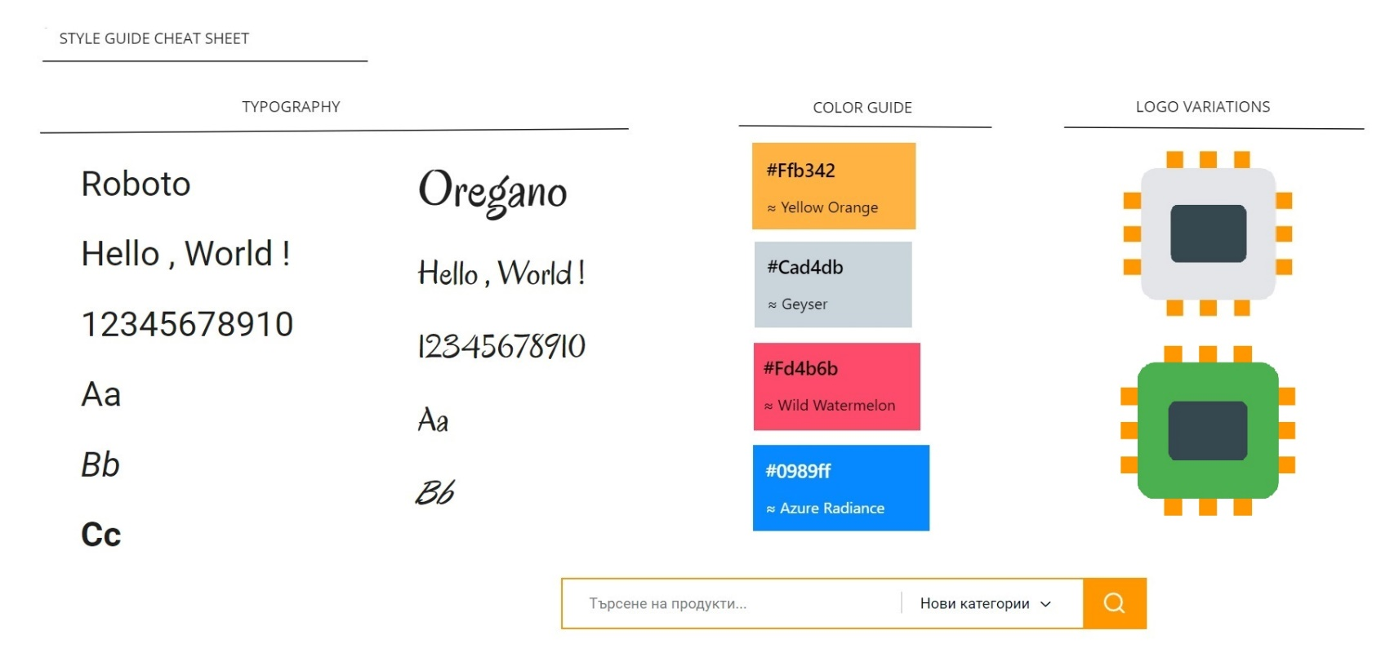

Фигура .Style Guide

Mood Board

„Mood Board“ е визуален инструмент, който събира различни изображения, цветове, текстури, шрифтове и други елементи, които служат за вдъхновение и определяне на общото настроение и естетика на проекта, като например уебсайт, рекламна кампания или дизайн на продукт. Този инструмент помага да се улови и комуникира определена емоция, стил или концепция, която желаем да предадем на целевата аудитория. „Mood Board“ се използва за създаване на визуален контекст и насочване на дизайнерите, маркетинговите специалисти и други участници в процеса за постигане на желания ефект и усещане в крайния продукт.(фиг.39)

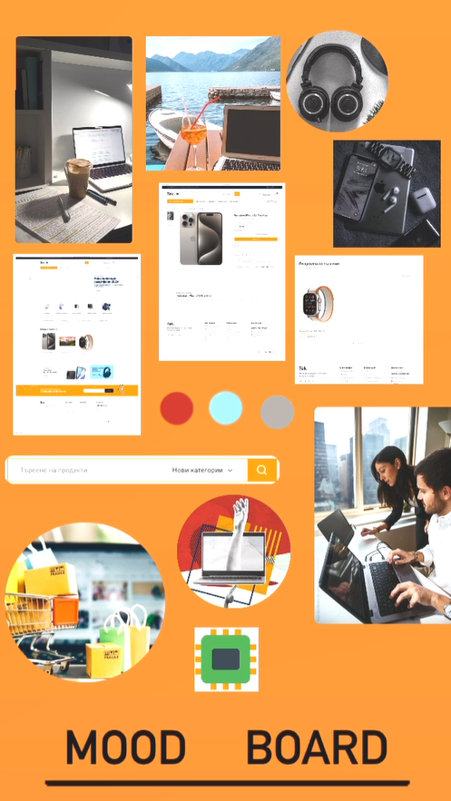

Фигура .Mood Board

Прототип

Прототипът на уебсайт за IT техника е интерактивна моделна версия на уебсайта, която представя основните функционалности, дизайн и структура на сайта преди неговото разработване и пускане в експлоатация. Той включва основния макет на страниците, навигацията, интерактивните елементи и възможни визуални ефекти. Прототипът се използва за тестване на потребителското изживяване, изследване на потребителските потребности и предварително изясняване на изискванията пред разработчиците. Той е важен инструмент за създаване на уебсайтове, които са функционални, ефективни и удовлетворяват потребителските очаквания.

[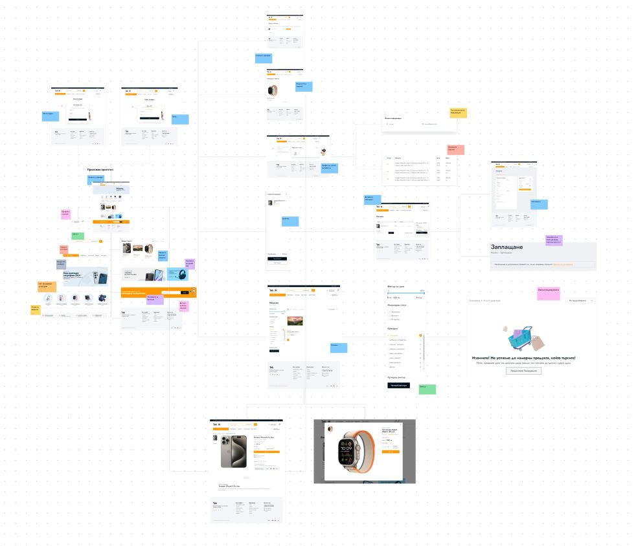](https://drive.google.com/file/d/12cjvzTIBhb4-mG1UVvKuISKVoNP-0I67/view?usp=drive_link)

Фигура 40.Прототип

Това е линк към google drive ,къде е се намира прототипа - <https://drive.google.com/file/d/12cjvzTIBhb4-mG1UVvKuISKVoNP-0I67/view?usp=drive_link>